Iniciamos la cuaresma
Jesús, estamos en los 40 días previos la Semana Santa, en que nos uniremos a ti, celebrando tu muerte y resurrección. En este tiempo entramos en el taller de “La Cuaresma” para parar y reparar el “coche” que es nuestra vida, la iglesia, para arreglar todo lo que nos “rompe” o estropea el “motor” de nuestro corazón.
Tú, Jesús, eres el Buen Mecánico, que acudes a nosotros en estas cinco semanas con tus “herramientas”: la limosna, la oración y el ayuno; así realizarás en nosotros una “puesta a punto”, para renovarnos, iluminarnos y repararnos.
En esta primera semana, nos pides que tengamos bien cogido el volante de la Palabra de Dios (lo que “está escrito”), sobre todo cuando “vienen curvas”, cuando sufrimos tentaciones que nos “marean” porque nos apartan del camino de Jesús: no te esfuerces, haz lo que te dé la gana, no pienses en los demás.
Que tu Palabra nos guíe en la buena dirección hacia ti, dándonos, orando y viviendo para ti para celebrar la Pascua renovados.

Te lo pedimos con María, reina de las Misiones. Amén.

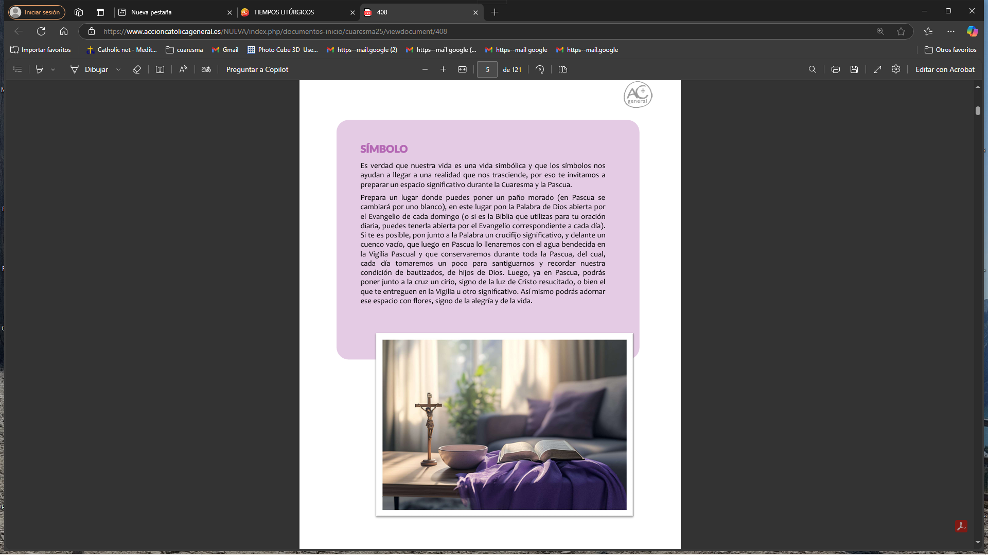
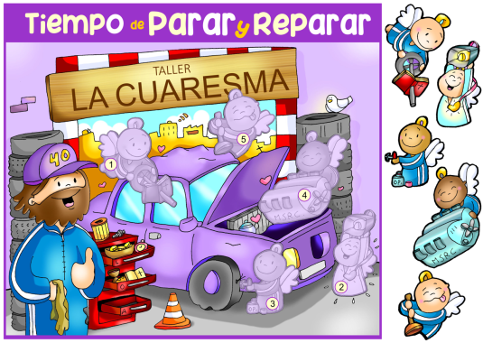

Construye en casa tu rincón cuaresmal
Te invitamos a realizar en casa un espacio significativo durante la Cuaresma y la Pascua. Prepara un lugar donde puedes poner un paño morado (en Pascua se cambiará por uno blanco), en este lugar pon el Evangelio de cada domingo o del día. Si te es posible, pon junto a la Palabra un crucifijo significativo, un cuenco vacío donde pondremos lo que ahorramos para compartir con Cáritas el Jueves Santo, que luego en Pascua lo llenaremos con el agua bendecida en la Vigilia Pascual y que conservaremos durante toda la Pascua, del cual, cada día tomaremos un poco para santiguarnos y recordar nuestra condición de bautizados e hijos de Dios. Luego, ya en Pascua podrás poner junto a la cruz un cirio, signo de la luz de Cristo resucitado, o bien el que te entreguen en la Vigilia u otro significativo. Así mismo en pascua podrás adornar ese espacio o la cruz con flores, signo de la alegría y de la vida.



9-03-2025

Te lo pedimos con María, reina de las Misiones. Amén.




- Piensa cuáles son las curvas que te marean y te desvían

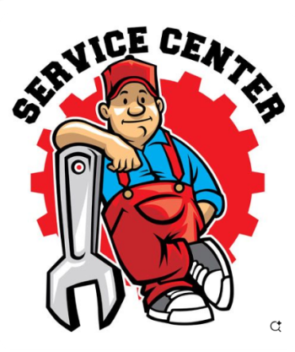
Que la Palabra de Dios
Sea nuestro volante para
Caminar en la buena dirección
- VER: La cuaresma
- Iniciamos la cuaresma: ¿Cuánto dura? ¿Qué pretende? La cuaresma es una puesta a punto, un tiempo de PARAR y REPARAR. Acudimos al Taller “La Cuaresma”, donde trabaja Jesús, nuestro Buen Mecánico, para que revise nuestro motor, nuestros niveles, nuestra estabilidad, nuestra dirección… para que el coche, nosotros, sigamos de nuevo el camino de la vida, como Peregrinos de esperanza, para encontrarnos con los demás y con Dios. Fano nos va proponiendo un ángel, un empleado del Buen Mecánico, que nos traerá u texto de la Palabra de Dios que nos renovará, iluminará y reparará.
¿Qué es la cuaresma? ¿Necesitas parar y reparar?
2. JUZGAR: Un volante para la buena dirección
-En el 1º domingo de cuaresma, Jesús, en el evangelio nos dice que él, antes de empezar su misión se fue al desierto durante 40 días. Allí “se dejó tentar por Satanás”, pero Él vence las tentaciones con la Palabra de Dios que dice: “Está escrito: no solo de pan vive el hombre, al Señor adorarás, no tentarás a Dios”.
Lc. 4,1-13, película:http://youtu.be/vyoch35Nzk8
¿QUÉ NOS QUIERE DECIR JESÚS?
- El Miércoles de Ceniza, el Buen Mecánico, Jesús, acude a nosotros con sus herramientas que tiene distribuidas en tres cajones: la Limosna (no es solo dar dinero sino dar-me: tiempo y capacidades), la Oración (con atención, dialogando con Dios) y el Ayuno (privarnos de lo que nos aleja de Jesús, la pereza, la comodidad). Recibimos la ceniza en la frente como señal de que vamos a limpiar a fondo y de que nos ponemos en las manos de Jesús para dejarnos reparar por Él.
- En este primer domingo hemos escuchado las tentaciones. En nuestra vida hay también tentaciones, “curvas”, situaciones y actitudes que nos “marean”: no te esfuerces (“convierte esta piedra en pan”); busca el poder, el dinero, el dominio (te daré el poder”); haz lo que te de la gana (“tírate de aquí abajo”).
- Pero a pesar de las “curvas”, de las tentaciones, Jesús tiene bien cogido el volante de la Palabra de Dios: “Está escrito”. Y por eso “no se marea” no se desvía, va por buena dirección. Hoy nos envía a su 1º ayudante: coge bien el volante de la Palabra de Dios.
Cosas de Dios: I Cuaresma-C, reflexión: https://youtu.be/CQ6PxXvrRQg
¿Cuáles son tus tentaciones?¿Qué te marea?
3. ACTUAR: Lee la Palabra y tendrás buena dirección
- Piensa cuáles son las curvas que te marean y te desvían. Leed en casa los evangelios, prestad atención cuando se proclama y trata agarrarte a ella para no irte en las curvas.
- Preparad en casa un rincón de oración.
Taller La Cuaresma, canción de Unai Quirós: https://youtu.be/TqnBi7RszLI
¿Qué vas a hacer estos 40 días? ¿Qué vas a cambiar?

¿Qué vamos a hacer?

da”. ¿Qué vas a hacer? ¿Y como grupo?
- Deuteronomio 26, 4- 10: Profesión de fe del pueblo escogido .
Moisés habló al pueblo, diciendo: «El sacerdote tomará de tu mano la cesta con las primicias de todos los frutos y la pondrá ante el altar del Señor, tu Dios. Entonces tomarás la palabra y dirás ante el Señor, tu Dios: “Mi padre fue un arameo errante, que bajó a Egipto, y se estableció allí como emigrante, con pocas personas, pero allí se convirtió en un pueblo grande, fuerte y numeroso. Los egipcios nos maltrataron, nos oprimieron y nos impusieron una dura esclavitud. Entonces clamamos al Señor, Dios de nuestros padres, y el Señor escuchó nuestros gritos, miró nuestra indefensión, nuestra angustia y nuestra opresión. El Señor nos sacó de Egipto con mano fuerte y brazo extendido, en medio de gran terror, con signos y prodigios, y nos trajo a este lugar, y nos dio esta tierra, una tierra que mana leche y miel. Por eso, ahora traigo aquí las primicias de los frutos del suelo que tú, Señor, me has dado”. Los pondrás ante el Señor, tu Dios, y te postrarás en presencia del Señor, tu Dios».
- Sal. 90: Quédate conmigo, Señor, en la tribulación.
- Romanos 10, 8-13: Profesión de fe del que cree en Jesucristo
- LUCAS 4, 1-13: El espíritu lo fue llevando por el desierto, mientras era tentado
Narrador: En aquel tiempo, Jesús, lleno del Espíritu Santo, volvió del Jordán y el Espíritu lo fue llevando durante cuarenta días por el desierto, mientras era tentado por el diablo. En todos aquellos días estuvo sin comer y, al final, sintió hambre. Entonces el diablo le dijo:
Diablo: -«Si eres Hijo de Dios, di a esta piedra que se convierta en pan».
Narrador: Jesús le contestó:
Jesús: -«Está escrito: “No solo de pan vive el hombre”».
Narrador: Después, llevándole a lo alto, el diablo le mostró en un instante todos los reinos de! mundo y le dijo:
Diablo: -«Te daré el poder y la gloria de todo eso, porque a mí me ha sido dado, y yo lo doy a quien quiero. Si tú te arrodillas delante de mí, todo será tuyo».
Narrador: Respondiendo Jesús, le dijo:
Jesús: -«Está escrito: “Al Señor, tu Dios, adorarás y a él solo darás culto”».
Narrador: Entonces lo llevó a Jerusalén y lo puso en el alero del templo y le dijo:
Diablo: -«Si eres Hijo de Dios, tírate de aquí abajo, porque está escrito: “Ha dado órdenes a sus ángeles acerca de ti, para que te cuiden”, y también: “Te sostendrán en sus manos, para que tu pie no tropiece contra ninguna piedra”».
Narrador: Respondiendo Jesús, le dijo:
Jesús: -«Está escrito: “No tentarás al Señor, tu Dios”».
Narrador: Acabada toda tentación, el demonio se marchó hasta otra ocasión. Palabra del Señor.
(Narrador-Diablo-Jesús).

